* Các trang giao diện của Admin
* Giao diện Môn học– Admin

danh sách môn học

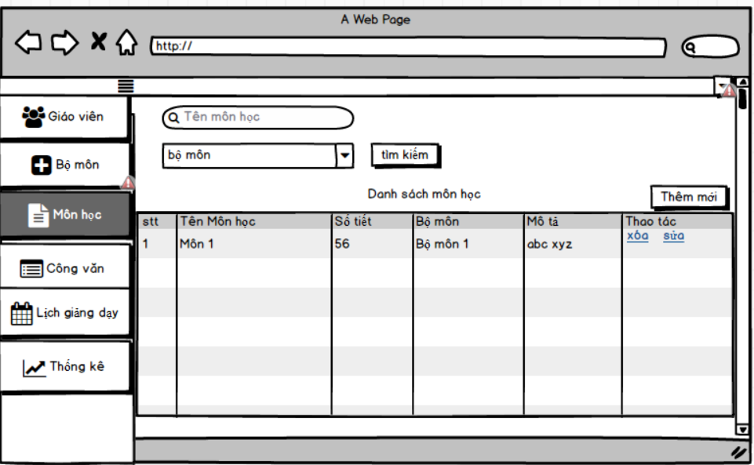- khi người dùng click vào môn học hệ thống sẽ hiển thị danh sách các môn học đã được thêm

- khi người dùng nhập các thông tin tên môn học , bộ môn vào form tìm kiếm hệ thống sẽ load lại danh sách cho đúng với những thông tin người dùng tìm kiếm

Sửa môn học

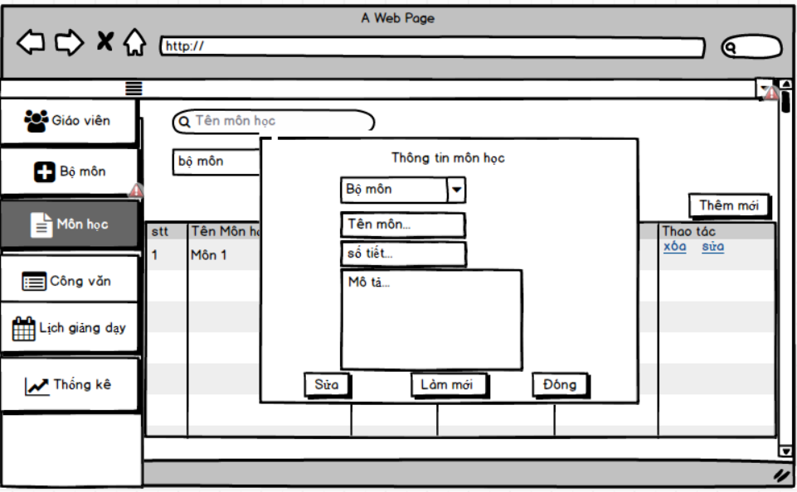

- khi người dùng click vào sửa hệ thống sẽ hiển thị form sửa click vào sửa hoàn thành và quay về phần danh sách

Thêm mới môn học

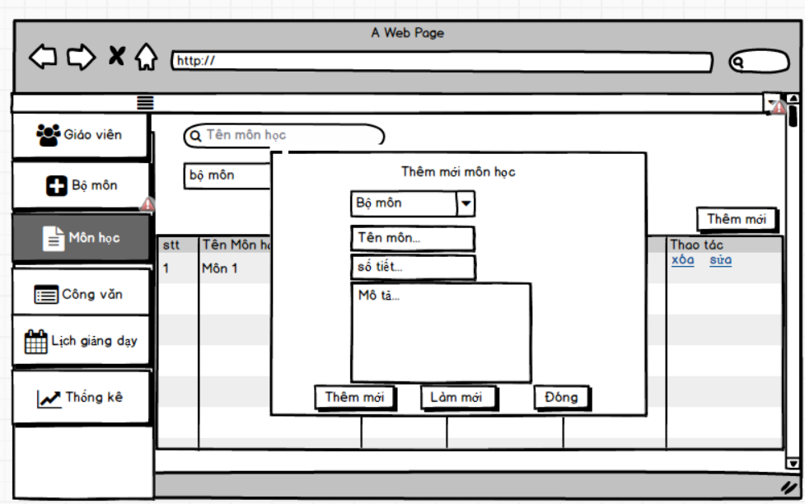

- khi người dùng click vào Thêm mới hệ thống sẽ hiển thị form thêm mới click vào thêm sẽ thông báo hoàn thành và quay về phần danh sách

- nếu dữ liệu không hợp lý hệ thống sẽ báo lỗi

Xóa môn học

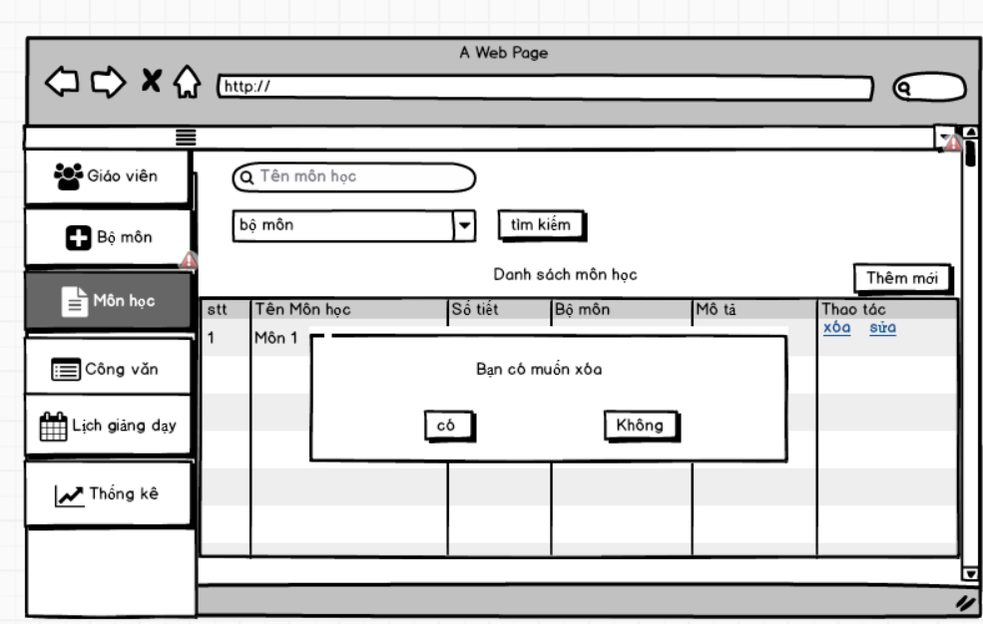

- khi người dùng click vào xóa hệ thống sẽ xác nhận xem người dùng có muốn xóa không nếu click vào có hệ thống sẽ thông báo thaafnh công và quay về danh sách

* Giao diện Công văn– Admin

Danh sách công văn

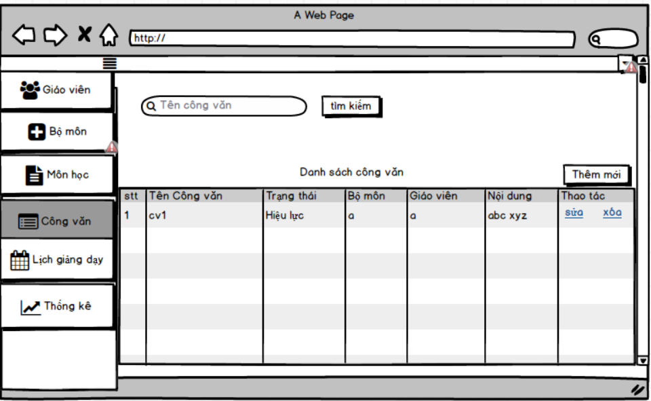

* Khi người dùng click vào công văn hệ thống sẽ hiển thị danh sách công văn cùng các thao tác tìm kiếm , thêm mới, sửa, xóa công văn
* Người dùng nhập tên công văn và ấn tìm kiếm hệ thống sẽ load lại danh sách

Thêm mới công văn

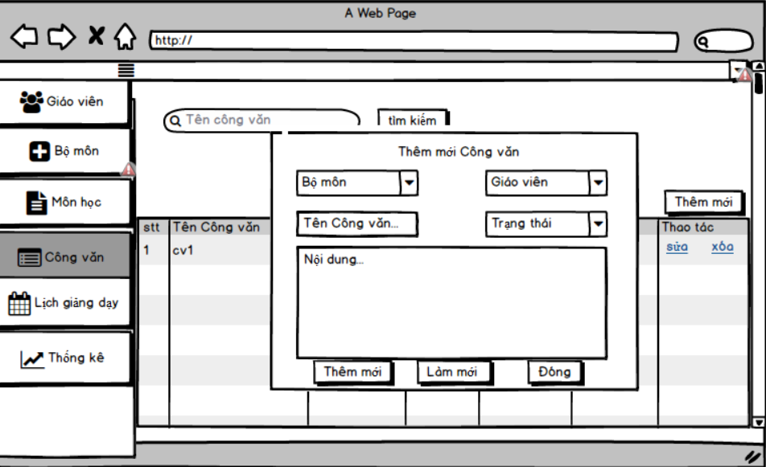

* Khi người dùng ấn vào thêm mới hệ thống sẽ hiển thị form thêm mới công văn , sau khi nhập toàn bộ dữ liệu ấn vào thêm hệ thống sẽ hiển thị thông báo thành công
* Nếu có lỗi dữ liệu nhập vào hệ thống sẽ thông báo cho người dùng

Sửa công văn

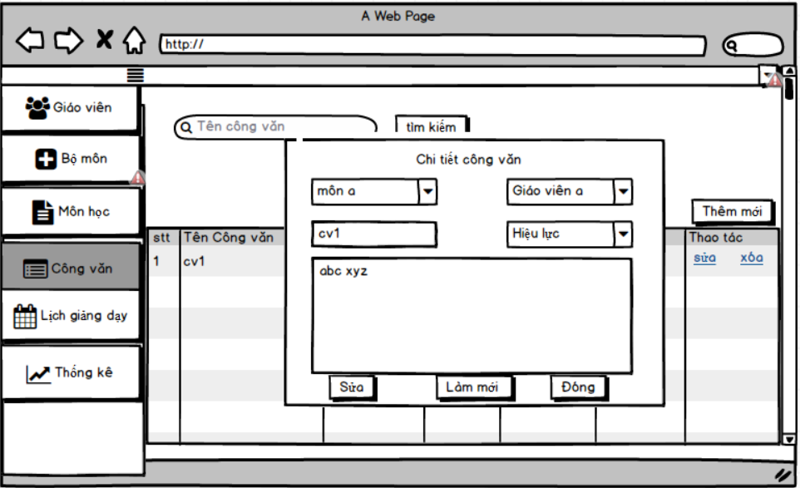

* Khi người dùng click vào sửa toàn bộ dữ liệu của công văn được chọn sẽ được đưa lên form người dùng nhập thông tin cần sửa ấn sửa hệ thống sẽ báo thành công
* Nếu có lỗi về mặt dữ liệu hệ thống sẽ thông báo lỗi đó

Xóa Công văn

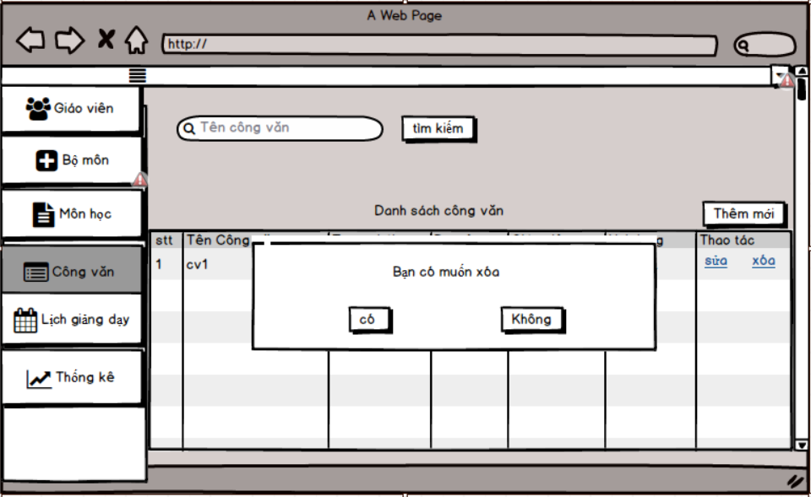

* Khi người dùng click vào xóa công văn hệ thống sẽ xác nhận người dùng có muốn xóa không nếu ấn có hệ thống sẽ thông báo xóa thành công
* Giao diện Công văn– User

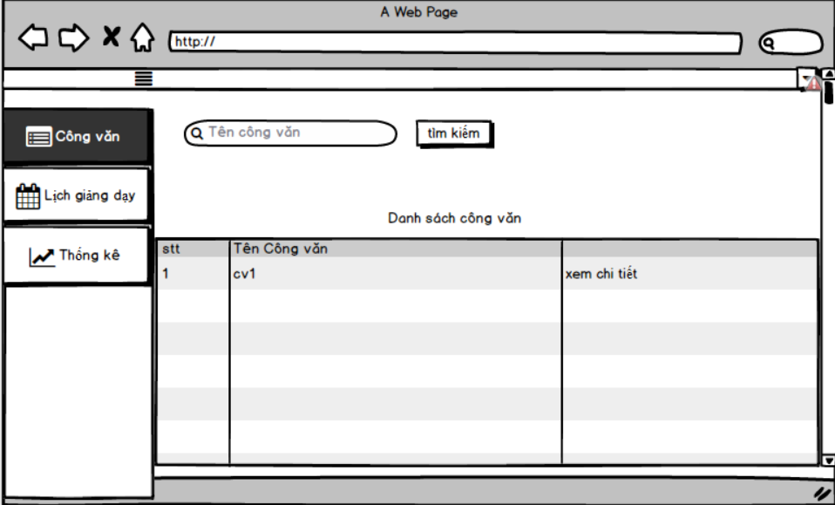

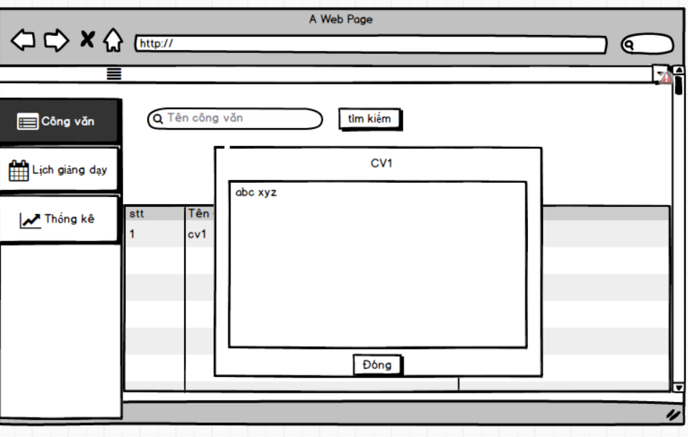

* Hệ thống sẽ hiển thị danh sách cấc công văn được giao cho tài khoản của bạn
* Khi ấn vào đọc hệ thống sẽ hiển thị nội dung của công văn đó